Molila bih roditelje da pročitaju uvodni tekst djeci!

Hvaljen Isus i Marija! Dragi moji vjeroučenici, drago mi je vidjeti vaša lica i čuti vaše glasove, pa makar to bilo i samo online. Također mi je jako drago da je dobar dio vas uložio trud i naučio molitvu Zdravo Marije, te sada zajedno s Marijom možete moliti za svoju obitelj. Mislim da su i Isus i Marija jako ponosni na vas, kao što sam i sama:) Oni koji još to nisu učinili, još imate vremena naučiti.

Ovog tjedna možete malo predahnuti od pisanja, budući da ste jako vrijedno radili sve ovo vrijeme, te bih Vas zamolila da pogledate jedan prekrasan crtani film o troje djece (Jacinta, Franjo i Lucija) kojima se ukazala Marija. Događaj se dogodio prije više od 100 godina, u Portugalu, u mjestu Fatima. Na datum 13.5., Crkva uvijek slavi blagdan Gospe Fatimske, što je bilo u srijedu ovoga tjedna.
Ovako su oni izgledali stvarno.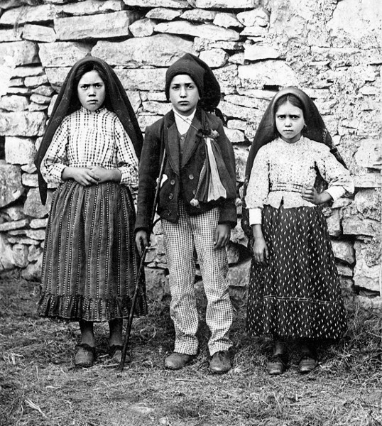

Pa pogledajte!

https://zenavrsna.com/ukazanje-u-fatimi-u-crticu-dan-kada-je-plesalo-sunce/25522?fbclid=IwAR1ZvlX5RA8_tOQYP8sffmPEj8QUfVy8tmMJ4Pqa_zzmhiT2OptqBqwzKtA

Nakon crtića, razmislite kako biste vi reagirali da ste se našli na mjestu ove djece?

